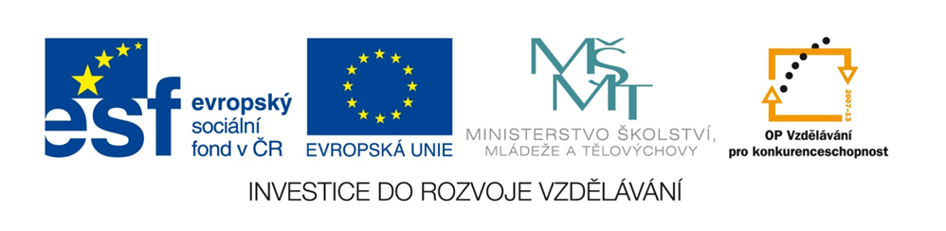

Události českých dějin – Velkomoravská říše

Název školy: Základní škola a Mateřská škola Kokory
Číslo projektu: CZ.1.07/1.4.00/21.2149
Autor: Mgr. Šárka Vašinová
Datum: 20. 2. 2013
Název: VY_32_INOVACE_17_VL_ UDÁLOSTI ČESKÝCH DĚJIN –
VELKOMORAVSKÁ ŘÍŠE
Téma: Události českých dějin – Velká Morava
Anotace: Vědomostní kvíz; na každou otázku kvíz nabízí výběr ze tří možností,
správné řešení je uvedeno v příloze
Věková skupina: 4. třída

Vzdělávací oblast: Člověk a jeho svět

Vzdělávací obor: Vlastivěda

Přílohy: řešení
Zdroj materiálů: vlastní práce autora

Události českých dějin – Velkomoravská říše – vědomostní kvíz
- Prvním státem na našem území byla v 9. století
a) Sámova říše
b) Velká Morava
c) Francká říše

- V době Velkomoravské říše bylo pohanské náboženství, které vyznávalo mnoho bohů, vytlačováno novým náboženstvím. Toto náboženství hlásalo víru v jednoho Boha, vyzývalo k lásce a k pomoci. Bylo to
a) křesťanství
b) hlaholice
c) pohanství

- Za knížete Rastislava přišli na Velkou Moravu bratři Konstantin a Metoděj, aby rozšířili křesťanství v našich zemích. Ovládali slovanský jazyk a začali ho používat při bohoslužbách. Do té doby se v kostelích kázalo latinsky. Konstantin sestavil první slovanské písmo zvané
a) praslovanština
b holubice
c) hlaholice

- Díky působení bratrů Konstantina a Metoděje se na území Velké Moravy rozšířilo křesťanství. Franští kněží si však stěžovali u papeže, že se na Moravě při bohoslužbách nevyužívá latina. Oba bratři museli proto před papežem obhajovat své učení. To se bratrům:
a) nepodařilo
b) podařilo
c) byli uvězněni

- Konstantin později vstoupil do kláštera a přijal jméno
a) Cyril
b) Mojmír
c) Bořivoj

- Na Moravě se stal novým knížetem Svatopluk. Metoděj dál šířil své učení na Moravě.
Když zemřel, byli jeho žáci vyhnáni ze země a bohoslužby se opět začala konat latinsky. Proto se nakonec na našem území ustálilo latinské písmo zvané
a) litanie
b) latinka
c) azbuka
- Za své zásluhy o šíření křesťanství byli nakonec bratři Konstantin a Metoděj prohlášeni církví za svaté a u nás byl vyhlášen na jejich počest státní svátek, který slavíme
a) 5. července
b) 5. června
c) 5. září

- Spolu s bratry Konstantinem a Metodějem přišli na velkou Moravu i pomocníci, kteří předávali obyvatelům Moravy své zkušenosti a dovednosti. S jejich pomocí se vyvíjela řemesla. Velkého rozvoje dosahovala výroba
a) mýdla
b) košíků
c) šperků

- Město, odkud pocházeli Konstantin a Metoděj, se jmenuje
a) Verona
b) Soluň
c) Benátky

- Nejdůležitější kniha křesťanů je
a) Bible
b) zákon
c) kancionál

- Po smrti knížete Svatopluka ohrožovaly Velkomoravskou říši nájezdy kočovných Maďarů. Na počátku 10. stol se říše
a) rozšířila
b) sjednotila
c) rozpadla

- V pověsti O Svatoplukovi a třech prutech praví Svatopluk svým synům:
a) „Ve dvou se to lépe táhne.“
b) „Dokud budete stát vy tři při sobě, nepřátelé vás nepřemohou.“
c) „Tohle je země zaslíbená.“

Zdroj materiálů: Autorem materiálů a všech jeho částí je Mgr. Šárka Vašinová
Příloha

Řešení: 1b, 2a, 3c, 4b, 5a, 6b, 7a, 8c, 9b, 10a, 11c, 12b

Zdroj materiálů: Autorem materiálů a všech jeho částí je Mgr. Šárka Vašinová

